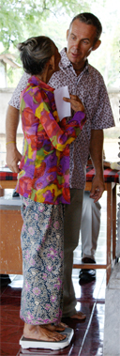
seker wetuh !! 30 kilo !
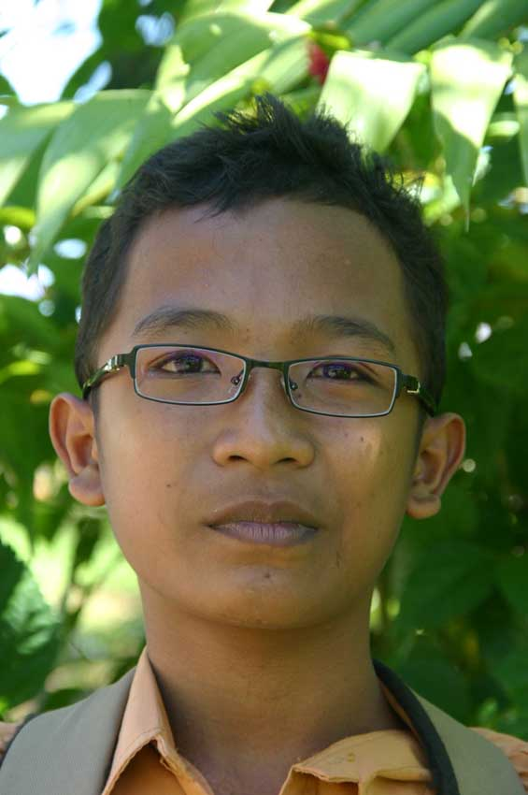
arya’s nieuwe bril
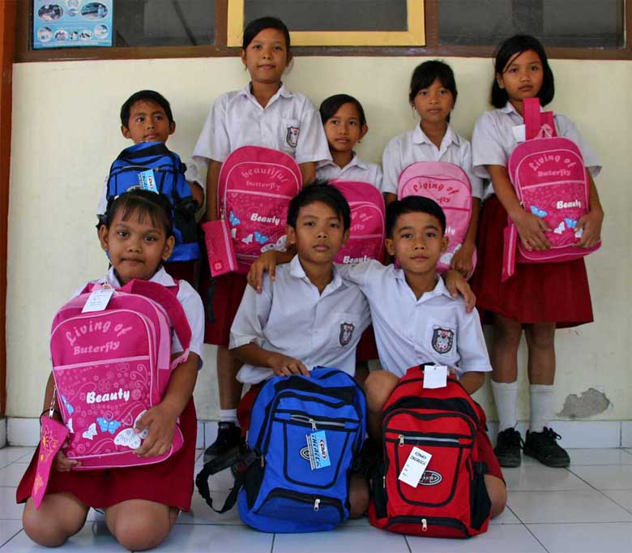
SD Astina scholarship-kids

Fotonieuwsbrief maart 09
Gotong Royong Utrecht

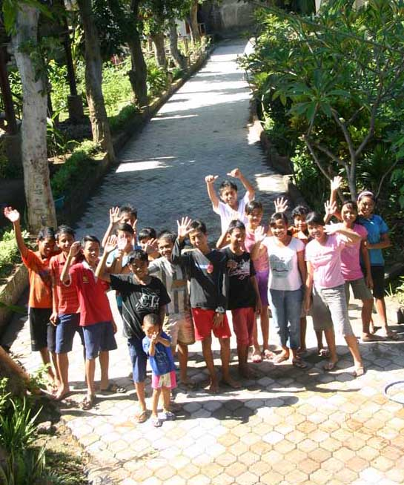
een nieuw pad is niet weg
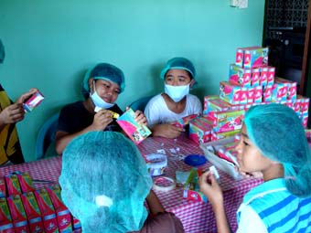
thee-inpakken op het kindertehuis

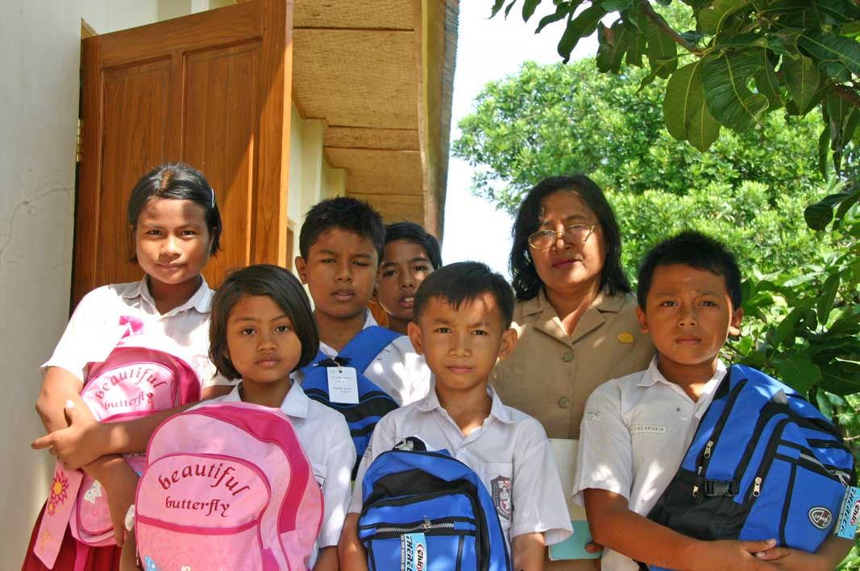
SD Kendran’s scholarshipkids

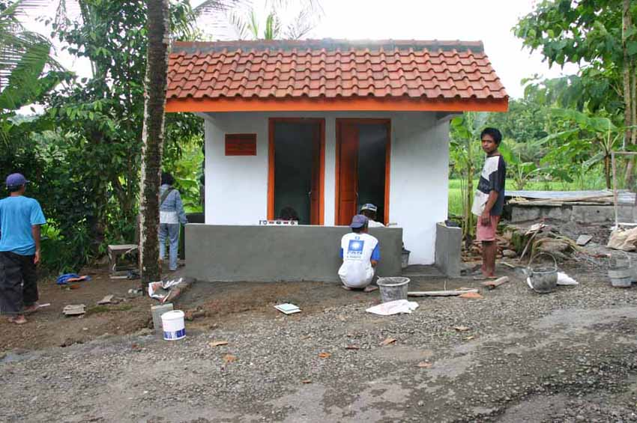
MCK Nogosari 3 bijna gereed
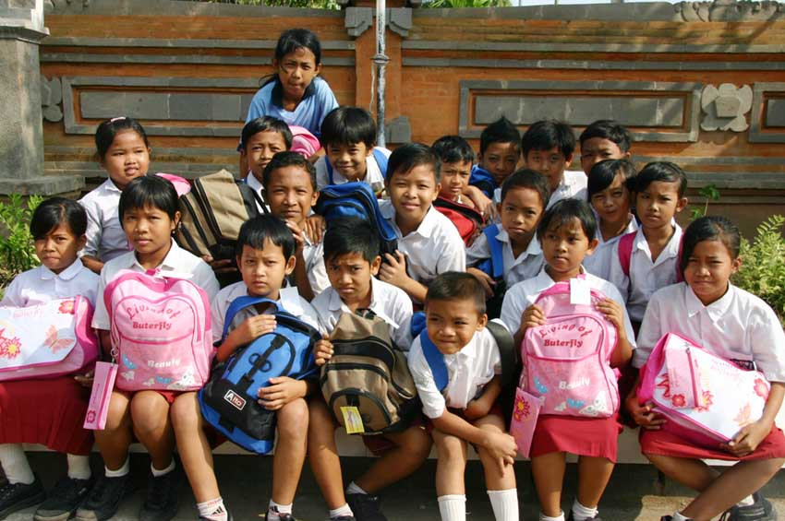
Scholarshipkids van SD PaketAgung

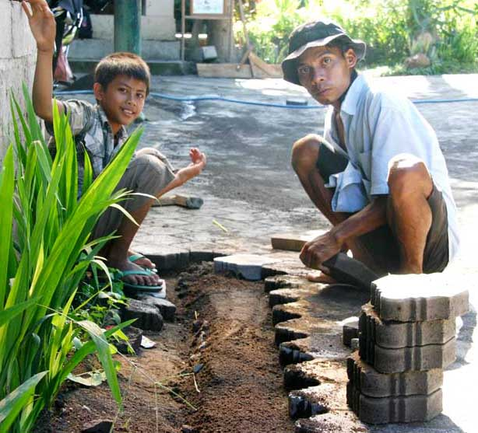
Stratenmakers op kindertehuis

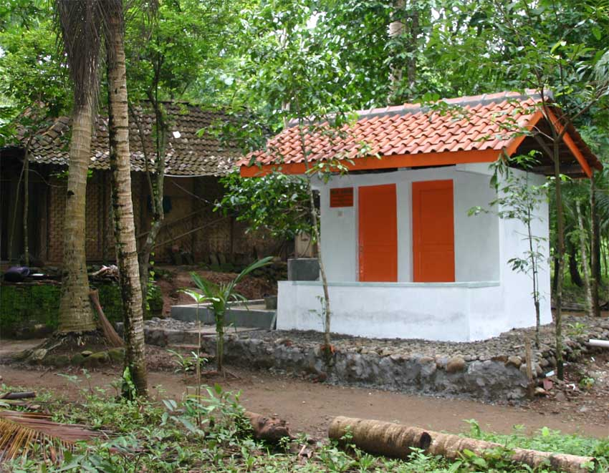
MCK Nogosari 4
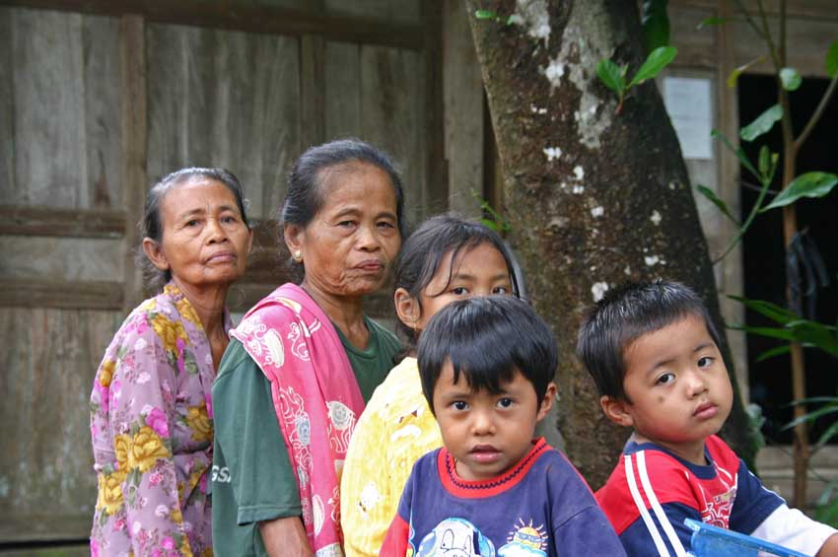
Pottenkijkers, MCK nog niet gereed

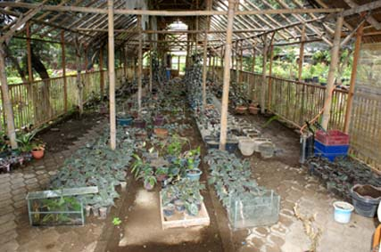
Stekkieskas op kindertehuis

